- ASP.NET Core Web API 선택
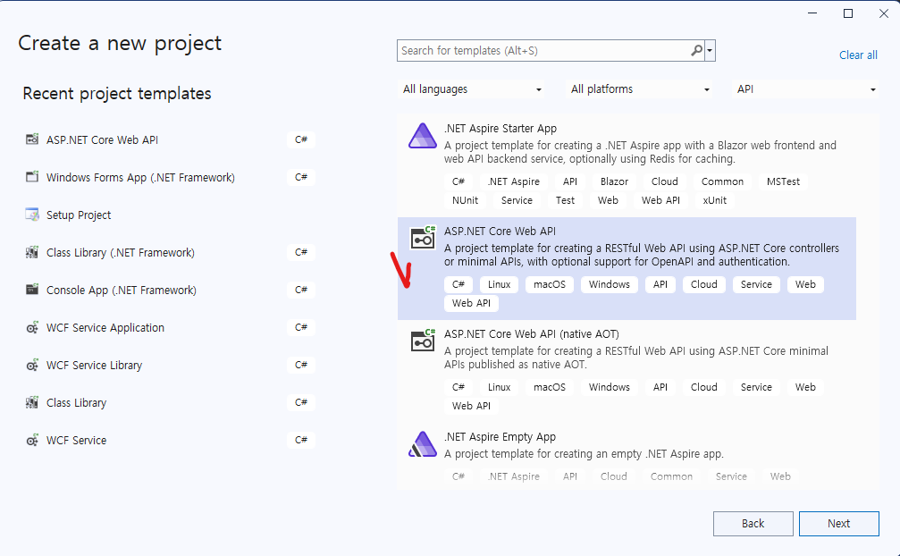

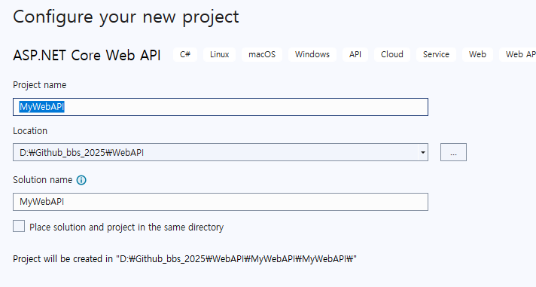
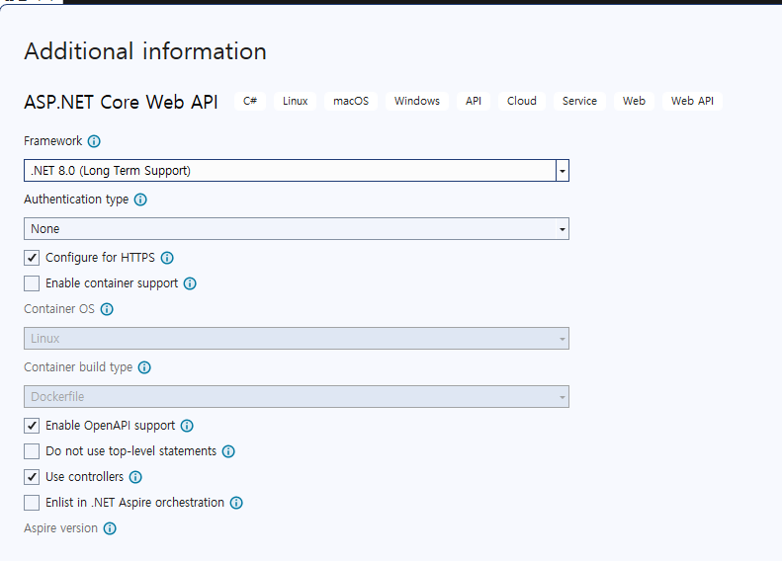

Add Nuget Package
- Microsoft.AspNetCore.Mvc.NewtonsoftJson : datatable to json
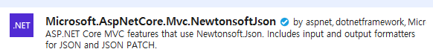
Version : 8.0.19

- Microsoft.Data.SqlClient : 버전 : 6.0.2
- Oracle.ManagedDataAccess: 23.9.1
- MySql

Gemini에게 질문
- c# ASP.NET Core Web API를 만들 때 보통의 폴더 구조를 어떻게 하는지 ?
